什么是防火墙

路由器的本质是转发，防火墙的本质是控制

防火墙主要用于保护一个网络区域免受来自另一个网络区域的网络攻击和网络入侵行为。

华为防火墙产品

USG2000、USG5000系列定位于UTM产品

USG6000系列定位于下一代防火墙产品

USG9500系列属于高端防火墙产品

**华为防火墙实现环境**

USG6000V导入vfw_usg.vdi

启动防火墙，根据提示导入

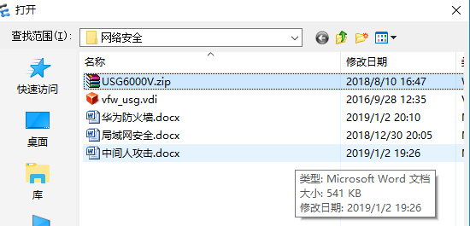

设置密码

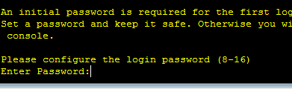

查看接口

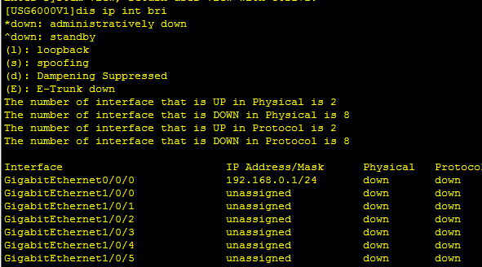

配置网云

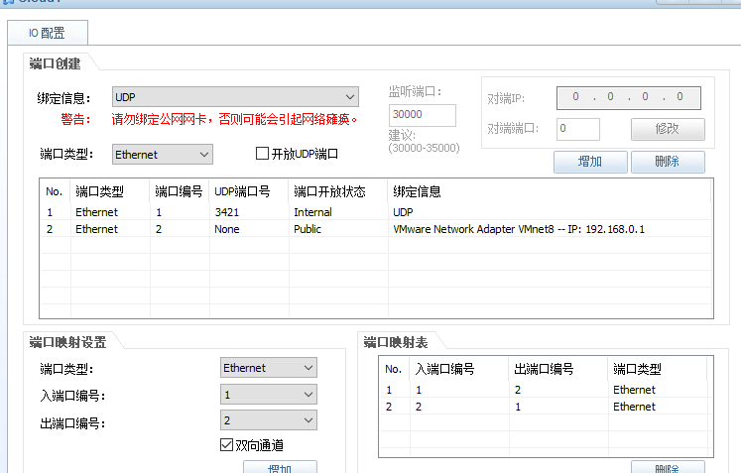

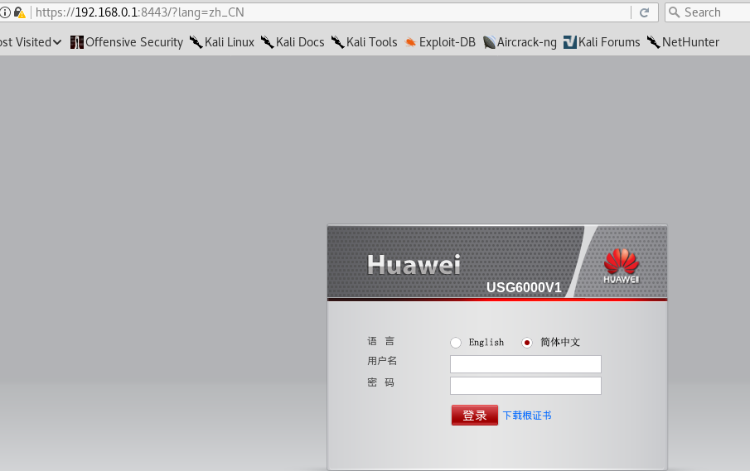

用户名admin

密码Admin@123

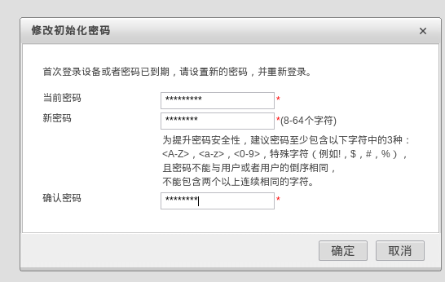

接口：

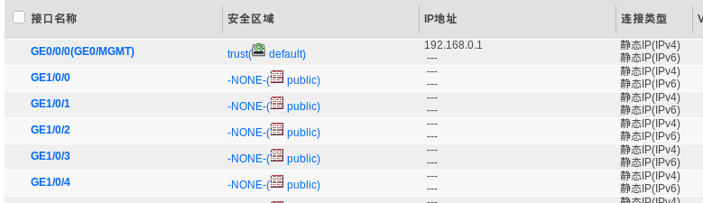

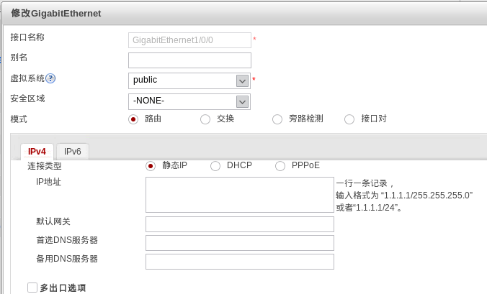

安全区域：

为什么需要安全区域

防火墙如何进行控制

华为防火墙默认提供了trush、dmz和untrush三个安全区域。DMZ指的是一个内部网络与外部网络分离的安全区域。

Local区域代表防火墙本身：凡由防火墙主动发出的报文均可认为是从local区域发出的，凡是需要防火墙响应并处理的保温均可认为是由Local区域接受的。

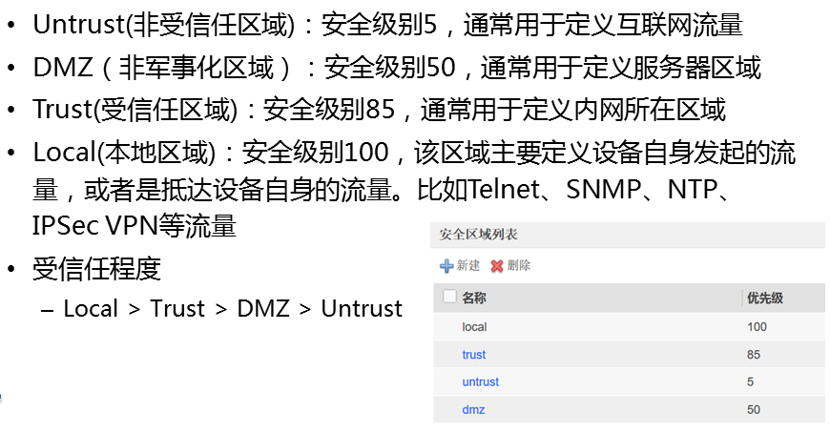

华为防火墙配置

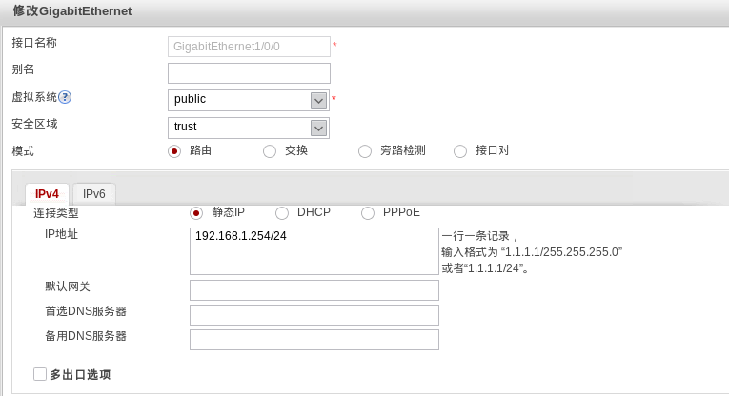

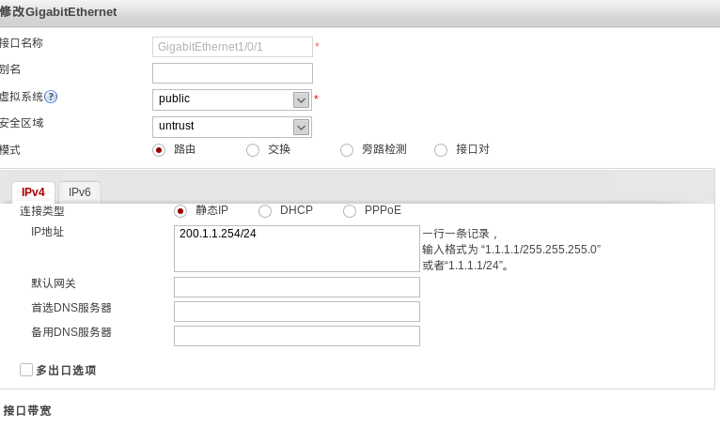

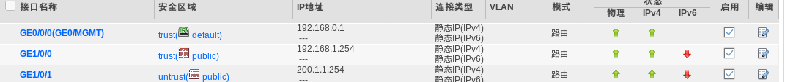

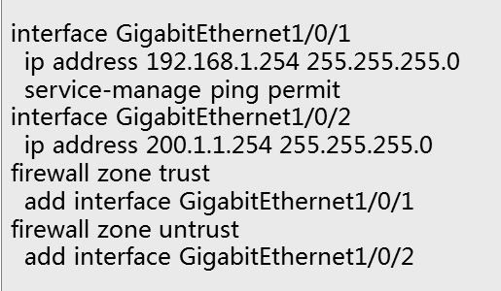

内网访问外网，配置安全策略

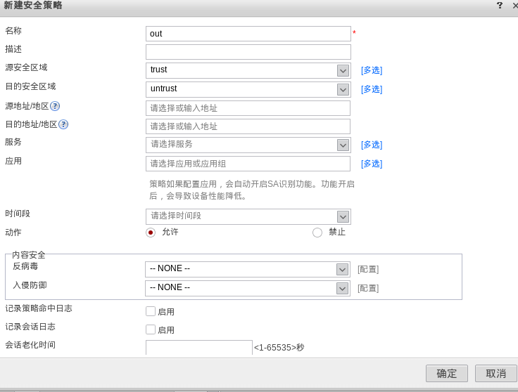

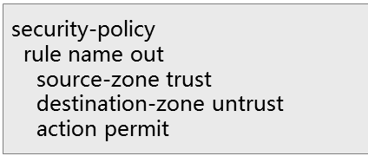

动态PAT概述

改变外出数据包的源IP和目标IP

内网的所有主机均可共享一个合法的外部IP地址访问互联网，从而最大限度的节约IP地址

动态转换是单向的

包括NAPT和EASYIP

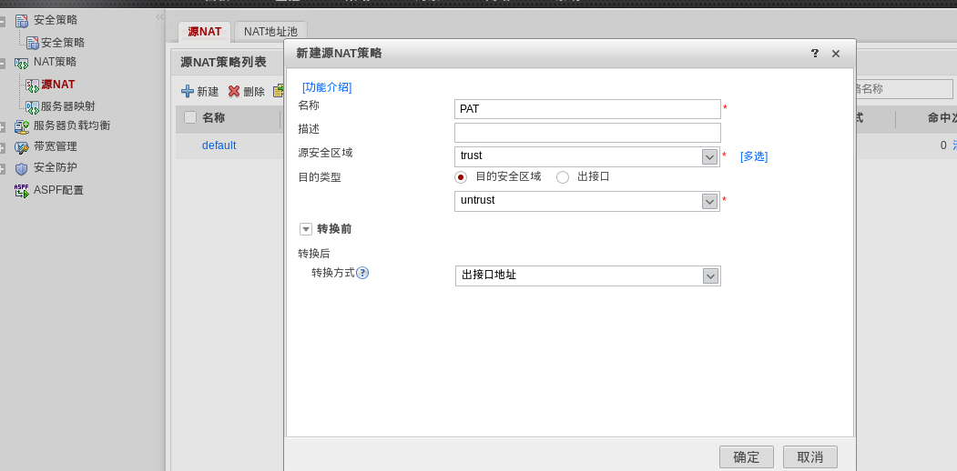

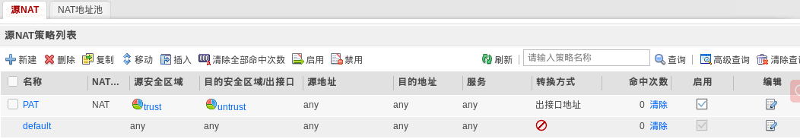

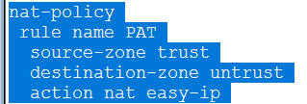

配置NAPT

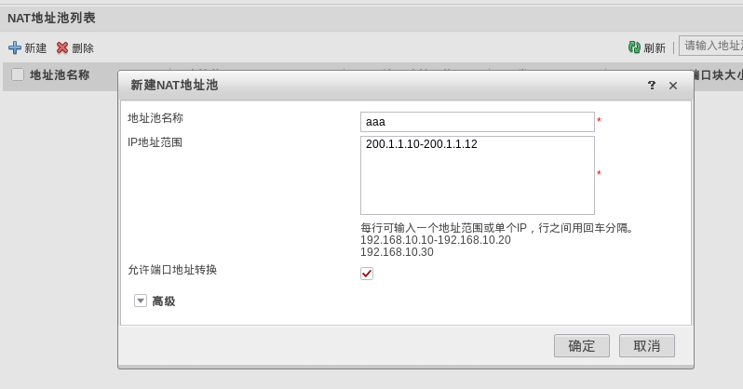

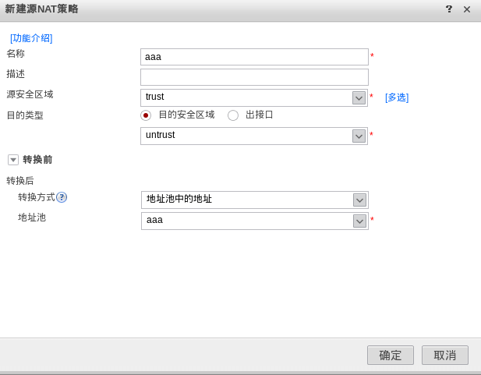

配置服务器发布

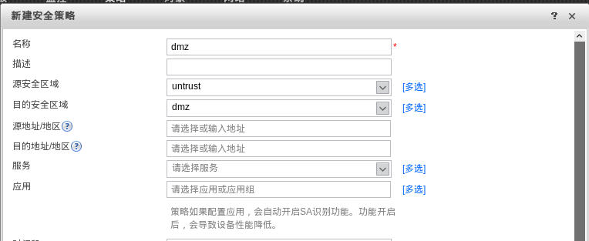

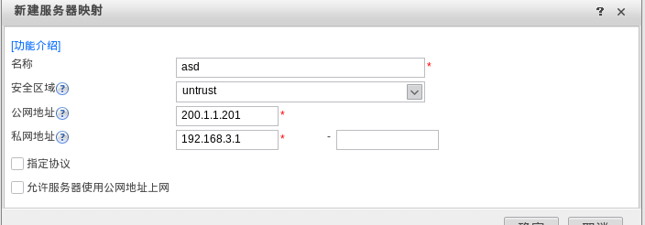

配置安全策略—实现区域之间互通

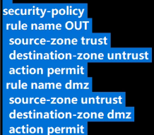

配置NAPT地址池



配置NAT策略—实现私有地址转换

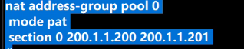

服务器映射发布



不同的安全区域想要通信---安全策略

实现内网私有地址访问公网-----NAT策略

实现外网访问内网的服务器-----NAT策略-----服务器发布